- Не пересылайте личную информацию (номер банковской карты, ПИН-код, данные паспорта, ИНН, СНИЛС) через мессенджеры социальных сетей. Письма со сканами документов лучше удалять сразу после отправки или получения, не нужно хранить их в почтовом ящике, тем более в «облачном» хранилище Интернета.
- Если заходите на свою страничку в социальных сетях, почтовый ящик с чужого компьютера, телефона, не забывайте удалять свой логин и пароль.
- Не доверяйте непроверенным Wi-Fi-соединениям которые не запрашивают пароль. Чаще всего именно такие сети злоумышленники используют для воровства личных данных пользователей.
- Помните: банки, сервисы, и магазины никогда не рассылают письма с просьбой перейти по ссылке, изменить свой пароль, ввести номер банковской карты и секретный код подтверждения или сообщить другие личные данные!
- Установите и обновляйте антивирусные программы. Устаревшие версии не могут гарантировать защиту от вредоносного программного обеспечения. Ежедневно в мире появляется несколько новых вирусов. И антивирусу нужно как можно чаще получать информацию о методах борьбы с ним.
- Кликать по ссылкам, пришедшим в сообщениях от незнакомых людей, верный способ попасться на удочку кибермошенников и заразить свое устройство вирусами. Опасная ссылка может прийти и от взломанного компьютера знакомого, поэтому лучше уточните, что такое он вам прислал и нужно ли это открывать.
- Не запускайте неизвестные файлы. Особенно с расширением .exe.
- Внимательно проверяйте адреса ссылок, логотипы, текст и отправителя сообщений.
- Никогда не отвечайте на спам.
- Если вам в мессенджере пришла от знакомого просьба срочно выслать деньги, ничего не отправляйте! Сначала перезвоните ему и удостоверьтесь, что аккаунт не был взломан злоумышленниками.
- Прочитайте книгу Кевина Митника «Искусство обмана». Вы узнаете, как киберпреступники втираются в доверие к людям, манипулируя их чувствами.
- Не делитесь личной информацией в соцсетях: не афишируйте уровень достатка, домашний адрес. Не описывайте свой маршрут, не пишите, когда вас не бывает дома.
- Сообщайте своим родителям о найденной нежелательной информации. Не вся информация в сети достоверна.
- Не скачивайте сомнительные приложения и не пытайтесь это делать по неизвестным ссылкам. Пользуйтесь только официальными магазинами App Stope, Google Play, Windows Market.
- Постарайтесь ничего не покупать в социальных сетях. Особенно с предоплатой. Не рекомендуется переводить деньги на карту физических лиц (то есть, когда кто-то просто дает вам номер или реквизиты своей карты).
- Не делайте репостов жалостливых объявлений про милого котика, который срочно ищет дом (а в посте – телефон владельца или номер карты, куда можно перечислить деньги на содержание животного). Велика вероятность, что это мошенники, решившие заработать на сердобольных и доверчивых гражданах.
- Если на смартфоне появилась надпись «Вставьте сим-карту», срочно зайдите в ближайший офис вашего мобильного оператора или позвоните ему с другого телефона и выясните, в чем проблема. Возможно, кто-то получил дубликат вашей сим-карты и ее нужно срочно заблокировать.
- Мошенники создают сайты, на которых вы якобы можете бесплатно посмотреть или скачать приглянувшийся фильм, но сначала надо оставить номер своего телефона или отправить сообщение на короткий номер. Таким образом с вашего счета могут списать внушительную сумму за SMS, а ваш номер телефона попасть в базу спамеров.
- Не участвуйте в акциях с призами, где нужно что-то оплатить, а потом попросить сделать то же самое нескольких людей. Это пирамида!
- Ни в коем случае не отправляйте SMS, чтобы получить информацию из Интернета. Иногда на экране компьютера всплывает окошко (очень яркое, мигающее) примерно с таким содержанием: «Только сегодня у тебя уникальный шанс! Участвуй и выигрывай!» Если навести на окошко курсор и щелкнуть левой кнопкой мыши, появится сообщение «Чтобы принять участие в розыгрыше, тебе необходимо прислать SMS!». Вполне возможно, что вы имеете дело с мошенниками, и одно отправленное вами SMS может очень дорого вам обойтись.
- Не всегда бывает так, что «друзья» в Интернете нам знакомы в реальной жизни. И если вдруг ваш новый «интернет-друг» предложит вам встретиться, обязательно сообщайте об этом родителям, посоветуйтесь с ними. В Интернете человек может представляться совсем не тем, кем является на самом деле, и в реальной жизни 12-летняя девочка может оказаться 40-летним дядечкой, который хочет причинить вам вред.
- Спрашивайте у родителей, какие странице в Сети вам следует посещать. Родители вас любят, о вас заботятся и никогда не посоветуют вам плохого.

Пользуясь Интернетом, не забывайте, что он – не главное увлечение жизни. Кроме него, есть еще любимые книги, занятия спортом, прогулки на свежем воздухе, общение с друзьями в реальной жизни и многое другое.

Комиссия по делам несовершеннолетних
и защите их прав
Пролетарского района городского округа Саранск

Правила пользования детей Интернетом

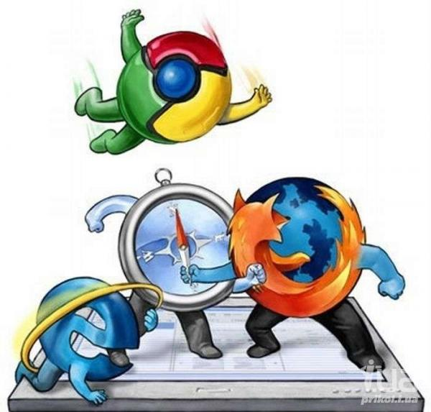

Саранск – 2021

